Section A
Bahagian A

[28 marks]
[28 markah]

Answer all questions in this section.
Jawab semua soalan dalam bahagian ini.

1 A student carries out an experiment to investigate the relationship between the angle of
incidence, i and the angle of refraction, r when a light ray travels from air to a semicircular glass block.

The arrangement of the apparatus is shown in Diagram 1.1.

Seorang murid menjalankan satu eksperimen untuk menyiasat hubungan antara sudut
tuju,i dan sudut biasan, r apabila satu sinar cahaya bergerak dari udara ke blok kaca
semibulatan.

Susunan radas ditunjukkan dalam Rajah 1.1.

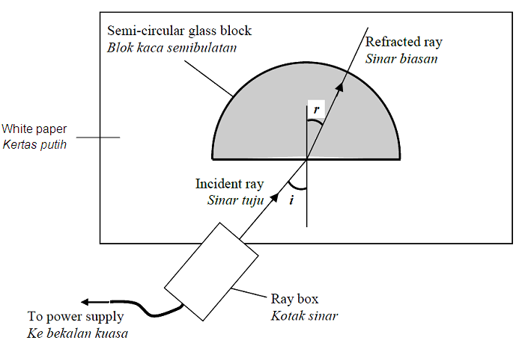
Diagram 1.1
Rajah 1.1

The ray box is adjusted so that the light ray enters the semicircular glass block at an angle of incidence, i = 15º. The angle of refraction, r is measured using a protractor.
The procedure is repeated with angles of incidence, i = 30º, 45º, 60º and 75º.
The corresponding readings of the angle of refraction are shown in Diagram 1.2, 1.3, 1.4, 1.5 and 1.6 on pages 3, 4 and 5.

Kotak sinar dilaraskan supaya sinar cahaya memasuki blok kaca semibulatan pada sudut tuju, i = 15 º. Sudut biasan, r diukur dengan menggunakan protraktor.
Prosedur ini diulang dengan sudut tuju, i = 30º, 45º, 60º dan 75º.
Bacaan sudut biasan yang sepadan yang diukur adalah ditunjukkan pada Rajah 1.2, 1.3,
1.4, 1.5 dan 1.6 di halaman 3, 4 dan 5.

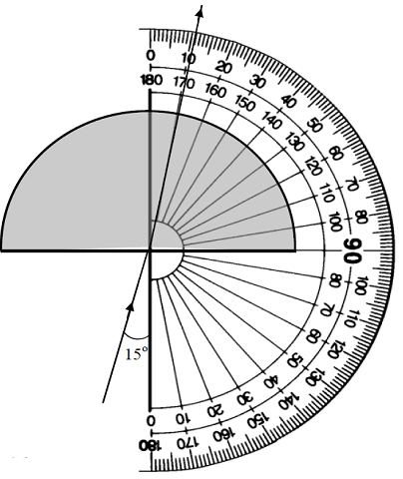
i = 15 º

r = …………

sin i = …………

sin r = …………
Diagram 1.2
Rajah 1.2
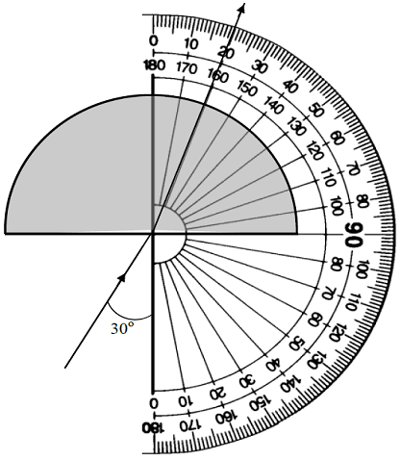
i = 30 º

r = …………

sin i = …………

sin r = …………
Diagram 1.3

Rajah 1.3
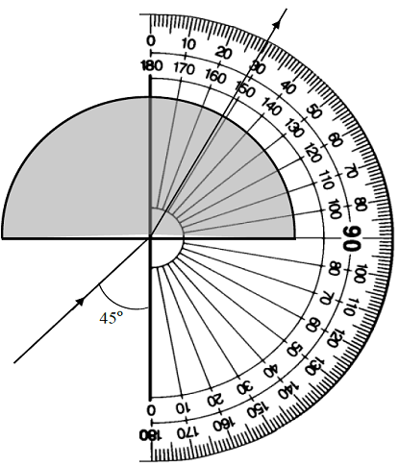
i = 45 º

r = …………

sin i = …………

sin r = …………
Diagram 1.4
Rajah 1.4
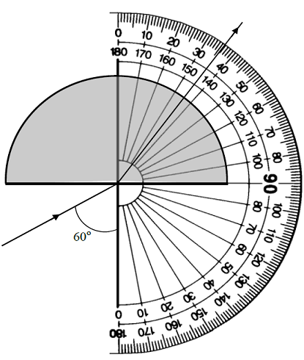
i = 60 º

r = …………

sin i = …………

sin r = …………

Diagram 1.5
Rajah 1.5
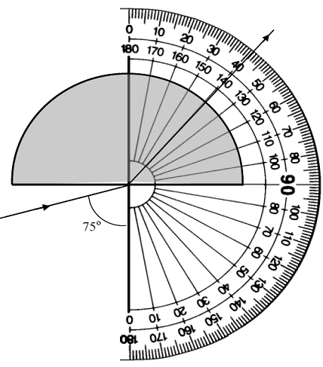
i = 75 º

r = …………

sin i = …………

sin r = …………
Diagram 1.6
Rajah 1.6

(a) For the experiment described, identify:
Bagi eksperimen yang diperilhalkan, kenal pasti:

(i) The manipulated variable
Pemboleh ubah dimanipulasikan

…………………………………………………………………………………….........
[1 mark]
[1 markah]

(ii) The responding variable
Pemboleh ubah bergerak balas

…………………………………………………………………………………….........
[1 mark]
[1 markah]

(iii) The constant variable.
Pemboleh ubah dimalarkan.

…………………………………………………………………………………….........
[1 mark]
[1 markah]

(b) Based on Diagrams 1.2, 1.3, 1.4, 1.5 and 1.6 on pages 3, 4 and 5:
Berdasarkan Rajah 1.2, 1.3, 1.4, 1.5 dan 1.6 di halaman 3, 4 dan 5:

(i) Record the values of r in the space provided in each diagram.
Catat nilai bagi r di ruang yang disediakan dalam setiap rajah.

[2 marks]
[2 markah]

(ii) Calculate the values of sin i, sin r and record the values in the spaces provided
in each diagram.
Hitung nilai bagi sin i, sin r dan catatkan nilai tersebut di ruang yang disediakan
dalam setiap rajah.

[2 marks]
[2 markah]

(c) Tabulate your result for all values of i, r, sin i and sin r in the space below.
Jadualkan keputusan anda bagi semua nilai i, r, sin i dan sin r di ruang di bawah.

[3 marks]
[3 markah]

(d) On the graph paper on page 8, draw a graph of sin r against sin i.
Pada kertas graf di halaman 8, lukis graf sin r melawan sin i.

[5 marks]
[5 markah]

(e) Based on the graph in 1(d), state the relationship between sin r and sin i.
Berdasarkan graf di 1(d), nyatakan hubungan antara sin r dan sin i.

……………………………………………………………………………………………
[1 mark]
[1 markah]

Graph of sin r against sin i
Graf sin r melawan sin i

2 A student carries out an experiment to investigate the relationship between the power of two wavelength, λ² and the depth of water, d of water wave. The result of this experiment is shown in the graph of λ² against d in Diagram 2.1 on page 11.
Seorang murid menjalankan eksperimen untuk menyiasat hubungan antara kuasa dua panjang gelombang, λ² dan kedalaman air, d bagi suatu gelombang air. Keputusan eksperimen ditunjukkan oleh graf λ² melawan d pada Rajah 2.1 di halaman 11.

(a) Based on the graph in Diagram 2.1:
Berdasarkan graf pada Rajah 2.1:

- State the relationship between λ² and d.
Nyatakan hubungan antara λ² dengan d.

……………………………………………………………………………………............
[1 mark]
[1 markah]

- Determine the value of λ when d = 2.5 cm.
Show on the graph, how you determine the value of λ.
Tentukan nilai λ apabila d = 2.5 cm.
Tunjukkan pada graf itu bagaimana anda menentukan nilai λ.

λ = …………………
[3 marks]
[3 markah]

- Calculate the gradient, k, of the graph.
Show on the graph, how you determine the value of k. State the value of k in SI
unit.
Hitungkan kecerunan, k, bagi graf itu.
Tunjukkan pada graf itu bagaimana anda menentukan nilai k. Nyatakan nilai bagi k dalam unit SI.

k = …………………

[4 marks]
[4 markah]

(b) The frequency of water waves, , can be determined using the formula:
$\sqrt{\frac{g}{k}}$

where, $k$ is the gradient of the graph in SI unit and g is an acceleration due to
gravity, $g$= 9.8 m s⁻². Calculate the value of frequency of water waves, .
Frekuensi gelombang air, , boleh ditentukan dengan menggunakan rumus:
$\sqrt{\frac{g}{k}}$
dimana, $k$ialah kecerunan graf dalam unit SI dan $g$ialah pecutan graviti,
$g$= 9.8 m s⁻². Hitung nilai frekuensi gelombang air, .

[2 marks]
[2 markah]

(c) What happens to the gradient of the graph if the frequency of the water waves is
increased?
Apakah yang berlaku kepada kecerunan graf jika frekuensi gelombang air
bertambah?

……………………………………………………………………………………....................
[1 mark]
[1 markah]

(d) State one precaution that should be taken to improve the accuracy of the
result of this experiment.
Nyatakan satu langkah berjaga-jaga yang perlu diambil untuk memperbaiki
ketepatan keputusan eksperimen ini.

……………………………………………………………………………………....................

…………………………………………………………………………………….....................
[1 mark]
[1 markah]

λ² ( cm² )
Graph λ² against d Graf λ² melawan d

20.0

18.0

16.0

14.0

12.0

10.0

8.0

6.0

4.0

2.0

d ( cm )
0
1.0
1.5
2.0
2.5
3.0
3.5
0.5

Diagram 2.1
Rajah 2.1

Section B
Bahagian B

[12 marks]
[12 markah]

Answer any one question from this section.
Jawab mana-mana satu soalan daripada bahagian ini.

3 Diagram 3.1 and Diagram 3.2 show Sheila and John in a cart which is sliding on a
roller coaster of different height. Sheila found that her hair is flown more in Diagram 3.2.

Rajah 3.1 dan Rajah 3.2 menunjukkan Sheila dan John di dalam sebuah kereta yang sedang meluncur di atas roller coaster yang berbeza ketinggian. Sheila mendapati rambutnya lebih diterbangkan dalam Rajah 3.2.
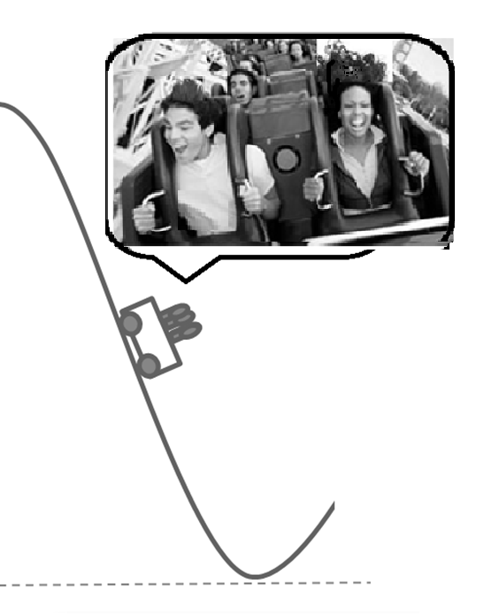



Diagram 3.1 Diagram 3.2
Rajah 3.1 Rajah 3.2

Based on the information and observation:
Berdasarkan maklumat dan pemerhatian:

(a) State one suitable inference.
Nyatakan satu inferens yang sesuai.
[1 mark]
[1 markah]

(b) State one suitable hypothesis.
Nyatakan satu hipotesis yang sesuai.
[1 mark]
[1 markah]

(c) With the use od apparatus such as ticker timer, trolley and other apparatus, describe one experiment to investigate the hypothesis stated in 3(b).
Dengan menggunakan radas seperti jangka masa detik, troli dan lain-lain radas, perihalkan satu eksperimen untuk menyiasat hipotesis yang dinyatakan
di 3(b).

In your description, state clearly the following:
Dalam penerangan anda, nyatakan dengan jelas perkara berikut:

(i) The aim of the experiment.
Tujuan eksperimen.

(ii) The variables in the experiment.
Pemboleh ubah dalam eksperimen.

(iii) The list of apparatus and materials.
Senarai radas dan bahan.

(iv) The arrangement of the apparatus.
Susunan radas.

(v) The procedure of the experiment which include one method of controlling the manipulated variable and one method of measuring the respondng variable.
Prosedur eksperimen termasuk satu kaedah mengawal pemboleh ubah
dimanipulasikan dan satu kaedah mengukur pemboleh ubah bergerak balas.

(vi) The way to tabulate the data.
Cara untuk menjadualkan data.

(vii) The way to analyse the data.
Cara untuk menganalisis data.
[10 marks]
[10 markah]

4 Diagram 4.1 shows a baby chicks house connected to a power supply of 240 V by a
shorter conductor wire.
Diagram 4.2 shows an identical baby chicks house connected to a power supply of
240 V by a longer conductor wire. It is observed that the bulb in Diagram 4.1 is brighter.

Rajah 4.1 menunjukkan sebuah reban anak ayam disambung kepada bekalan kuasa 240 V menggunakan dawai konduktor yang lebih pendek.
Rajah 4.2 menunjukkan sebuah reban anak ayam yang serupa disambung kepada
bekalan kuasa 240 V menggunakan dawai konduktor yang lebih panjang. Diperhatikan lampu dalam Rajah 4.1 menyala dengan lebih cerah.
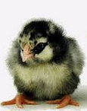
Conductor wire
Dawai konduktor

Power supply, 240 V
Bekalan kuasa, 240 V
Baby chicks
Anak ayam

Diagram 4.1
Rajah 4.1
Conductor wire
Dawai konduktor

Power supply, 240 V
Bekalan kuasa, 240 V
Baby chicks
Anak ayam

Diagram 4.2
Rajah 4.2
Based on the information and observation:
Berdasarkan maklumat dan pemerhatian itu:

(a) State one suitable inference. [1 mark]
Nyatakan satu inferens yang sesuai. [1 markah]

(b) State one suitable hypothesis. [1 mark]
Nyatakan satu hipotesis yang sesuai. [1 markah]

(c) With the use of apparatus such as d.c. power supply, ammeter, constantan wire
and other apparatus, describe one experiment to investigate the hypothesis
stated in 4(b).
Dengan mengunakan radas seperti bekalan kuasa a.t., ammeter, wayar
Konstantan dan lain-lain radas, perihalkan satu eksperimen untuk menyiasat
hipotesis yang dinyatakan di 4(b).

In your description, state clearly the following:
Dalam penerangan anda, nyatakan dengan jelas perkara berikut:

(i) The aim of the experiment.
Tujuan eksperimen.

(ii) The variables in the experiment.
Pemboleh ubah dalam eksperimen.

(iii) The list of apparatus and materials.
Senarai radas dan bahan.

(iv) The arrangement of the apparatus.
Susunan radas.

(v) The procedure of the experiment which include one method of controlling the manipulated variable and one method of measuring the respondng variable.
Prosedur eksperimen termasuk satu kaedah mengawal pemboleh ubah
dimanipulasikan dan satu kaedah mengukur pemboleh ubah bergerak balas.

(vi) The way to tabulate the data.
Cara untuk menjadualkan data.

(vii) The way to analyse the data.
Cara untuk menganalisis data.
[10 marks]
[10 markah]
END OF QUESTION PAPER
KERTAS SOALAN TAMAT

INFORMATION FOR CANDIDATES
MAKLUMAT UNTUK CALON

- This question paper consists of two sections: Section A and Section B.
Kertas peperiksaan ini mengandungi dua bahagian: Bahagian A dan Bahagian B.

- Answer all question in Section A. Write your answers in the spaces provided in
the question paper.
Jawab semua soalan dalam Bahagian A. Jawapan kepada Bahagian A hendaklah ditulis dalam ruang yang disediakan dalam kertas peperiksaan.

3. Answer one question from Section B and detail. You answer must clear and logic. You can use equations, diagrams, tables, graphs and other suitable methods to explain your answer.
Jawab satu soalan daripada Bahagian B dan terperinci. Jawapan mestilah jelas dan logik. Anda boleh menggunakan persamaan, gambar rajah jadual graf dan cara lain yang sesuai untuk menjelaskan jawapan anda.

4. If you wish to cancel any answer, neatly cross out the answer.
Sekiranya anda hendak membatalkan sesuatu jawapan, buatkan garisan di atas jawapan itu.

5. The diagram in the question provided are not drawn to scale unless stated.
Rajah yang mengiringi soalan tidak dilukiskan mengikut skala kecuali dinyatakan.

6. The marks allocated for each question or part question are shown in brackets.
Markah yang diperuntukkan bagi setiap soalan atau ceraian soalan ditunjukkan dalam kurungan.

- You may use a non-programmable scientific calculator.
Anda dibenarkan menggunakan kalkulator saintifik yang tidak diprogramkan

8. The time suggested to answer Section A is 60 minutes and Section B is 30 minutes.
Masa yang dicadangkan untuk menjawab Bahagian A ialah 60 minit dan Bahagian B ialah 30 minit..

